Издается с августа 2012 года  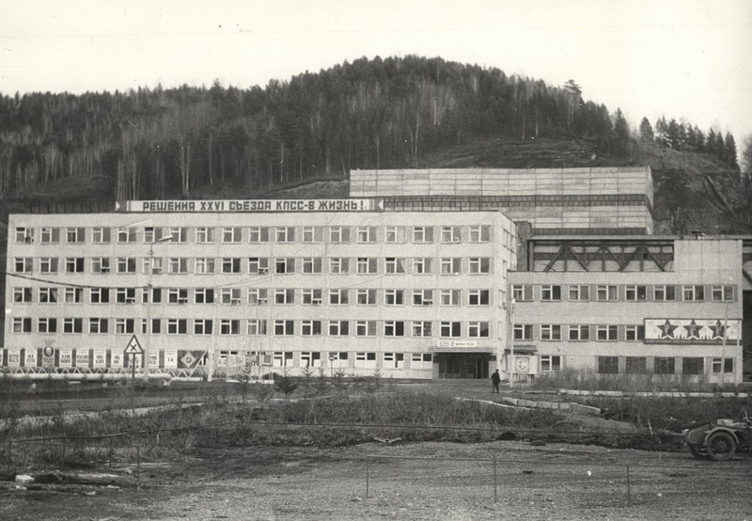  Выходит 2 раза в месяц | Официальное издание органов местного самоуправления муниципального образования поселок Большая Ирба  № 3 13 сентября 2012

АДМИНИСТРАЦИЯ ПОСЁЛКА БОЛЬШАЯ ИРБА
КУРАГИНСКОГО РАЙОНА
КРАСНОЯРСКОГО КРАЯ

ПОСТАНОВЛЕНИЕ
11.09.2012 р.п. Большая Ирба № 37– п
О создании бюджетной
комиссии
В соответствии с пунктом 2 статьи 169, пунктом 3 статьи 184 Бюджетного кодекса Российской Федерации, статьей 54 Устава муниципального образования поселок Большая Ирба, статьей 25 решения поселкового Совета депутатов от 10.11.2011 № 22-87 р «О Положении о бюджетном процессе в муниципальном образовании поселок Большая Ирба» и в целях своевременной и качественной разработки проекта Решения поселкового Совета депутатов «О бюджете муниципального образования поселок Большая Ирба на очередной финансовый год» ПОСТАНОВЛЯЮ:
1. Утвердить Положение о бюджетной комиссии по разработке проекта Решения о поселковом бюджете на очередной финансовый год согласно приложению № 1
2. Утвердить состав бюджетной комиссии по разработке проекта Решения о поселковом бюджете на очередной финансовый год согласно приложению № 2.
3. Постановление от 06.10.2010 года № 47-п «О создании бюджетной комиссии» считать утратившим силу с момента вступления в силу настоящего постановления.
3. Контроль за исполнением данного постановления оставляю за собой.
4. Постановление вступает в силу в день, следующий за днем официального опубликования в газете «Ирбинский вестник».
И.о. Главы посёлка Г.Г. Кузик

Приложение № 1
к постановлению
администрации поселка от 11.09.2012 № 37 –п
ПОЛОЖЕНИЕ
О БЮДЖЕТНОЙ КОМИССИИ ПО РАЗРАБОТКЕ ПРОЕКТА
РЕШЕНИЯ "О БЮДЖЕТЕ МУНИЦИПАЛЬНОГО ОБРАЗОВАНИЯ ПОСЁЛОК БОЛЬШАЯ ИРБА НА ОЧЕРЕДНОЙ ФИНАНСОВЫЙ ГОД"
1. Бюджетная комиссия по разработке проекта решения "О бюджете муниципального образования посёлок Большая Ирба на очередной финансовый год" (далее - бюджетная комиссия) является совещательным органом, образованным при разработке проекта поселкового бюджета на очередной финансовый год.
2. Бюджетная комиссия руководствуется в своей деятельности федеральными законами, Указами Президента Российской Федерации, постановлениями и распоряжениями Правительства Российской Федерации, законами Края, Уставом муниципального образования посёлок Большая Ирба, постановлениями и распоряжениями администрации посёлка, а также настоящим Положением.
3. Основными направлениями деятельности бюджетной комиссии являются:
рассмотрение вопросов, связанных с разработкой проекта поселкового бюджета на очередной финансовый год;
подготовка рекомендаций по составлению проекта поселкового бюджета.
4. Бюджетная комиссия для реализации возложенных на нее задач осуществляет следующие функции:
а) рассматривает и согласовывает предложения по формированию основных направлений налоговой, бюджетной и долговой политики;
б) рассматривает проект поселкового бюджета на очередной финансовый год, а также иные документы и материалы по вопросам бюджетного планирования;
в) рассматривает и согласовывает предложения по распределению бюджета принимаемых обязательств на плановый период;
г) рассматривает и утверждает результаты оценки бюджетных целевых программ;
д) рассматривает вопросы по бюджетным проектировкам в предстоящем году и на среднесрочную перспективу;
е) осуществляет контроль за реализацией решений и рекомендаций бюджетной комиссии.
5. Бюджетная комиссия имеет право:
а) запрашивать в установленном порядке необходимые для ее деятельности документы, материалы и информацию;
б) заслушивать на своих заседаниях представителей по вопросам, относящимся к компетенции бюджетной комиссии.
6. Заседания бюджетной комиссии проводит председатель или, в период его отсутствия, заместитель председателя.
7. Решения бюджетной комиссии оформляются протоколами и в 3-х дневный срок направляется в администрацию поселка Большая Ирба для подготовки проекта поселкового бюджета.

И.о. Главы поселка Г.Г. Кузик

Приложение № 2
к постановлению
администрации поселка от 11.09.2012 №37-п

СОСТАВ
БЮДЖЕТНОЙ КОМИССИИ
ПО РАЗРАБОТКЕ ПРОЕКТА РЕШЕНИЯ
"О БЮДЖЕТЕ МУНИЦИПАЛЬНОГО ОБРАЗОВАНИЯ
ПОСЁЛОК БОЛЬШАЯ ИРБА НА ОЧЕРЕДНОЙ ФИНАНСОВЫЙ ГОД"

Корнева Н.Н. – Глава посёлка, председатель бюджетной комиссии

Бублик Е.Б. – председатель Совета депутатов, зам. председателя комиссии
Куликова А.Н. – секретарь бюджетной комиссии
Члены комиссии:
Кузик Г.Г. – заместитель Главы поселка
Бланк С.Р. – главный бухгалтер администрации посёлка
Попова О.С. – председатель постоянно действующей комиссии по экономической политике и финансам поселкового Совета депутатов
Закияшко И.С. - депутат поселкового Совета депутатов
Стойчиков Д.С. - депутат поселкового Совета депутатов
Юркова О.В. - депутат поселкового Совета депутатов

азета «Ирбинский вестник»  Учредитель Большеирбинский поселковый Совет депутатов  Тираж 50 экз. | Отпечатано в администрации мо поселок Большая Ирба Курагинского района Красноярского края р.п. Большая Ирба , ул. Ленина. дом 2 тел. 6-32-65  Подписано в печать 12.09.2012  Отпечатано 13.09.2012

